**Заместитель Главы администрации, управляющий делами Администрации Пристенского района Курской области – Катыхин Вадим Васильевич**

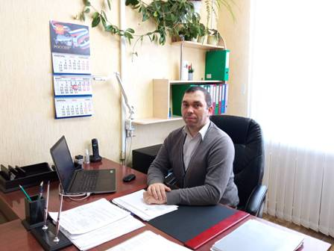

**Контакты:**

**Телефон: 8 (47134)2-15-36**

Родился 05 ноября 1982 года п. Пристень Пристенского района Курской области.

В 2007 году окончил Российский Государственный Социальный Университет (Менеджмент организации)

 Работа в прошлом:

2002 – 2006        - специалист 2 категории Администрации поселка Пристень

2006 – 2008        - Зам. Главы поселка Пристень

2008 – 2009        - Начальник отдела Администрации поселка Пристень

2009 – 2019        - Зам. Главы поселка Пристень

2019 – 2020        - И.о. Главы поселка Пристень

2020 – 2021        - Глава поселка Пристень

2021 – 2022        - И.о. заместителя главы администрации, управляющий делами Администрации Пристенского района курской области

с 11.03.2022        - заместитель главы администрации, управляющий делами Администрации Пристенского района курской области

Заместитель главы Администрации Пристенского района – управляющий делами осуществляет руководство деятельностью подведомственных ему структур Администрации Пристенского района Курской области в соответствии со структурой, утвержденной Представительным собранием Пристенского района Курской области, в его ведение входят:

* - отдел правовой работы, финансового контроля и ИКТ;
* - отдел организационной, кадровой работы и делопроизводства;
* - архивный отдел;
* - отдел ЗАГС;
* - административная комиссия.

Основные функции:

- Организация работы по подбору, подготовке и переподготовке, повышению  квалификации и аттестации муниципальных служащих Администрации Пристенского района Курской области;

- Обеспечивает работу по приему, переводу, увольнению служащих аппарата Администрации Пристенского района Курской области, а также предоставление им отпусков в соответствии с действующим законодательством;

- Организация работы по оформлению материалов на лиц, представляемых к награждению орденами, медалями, присвоению почетных званий Российской Федерации и области, Почетной грамотой Курской области,  Почетной грамотой и благодарностью Администрации Пристенского района Курской области;

- Организация правовой обоснованности проектов постановлений и распоряжений  Главы  Администрации  Пристенского района  Курской области;

- Организует работу по обеспечению всех служб Администрации Пристенского района Курской области единой системой делопроизводства;

- Организует своевременное рассмотрение и подготовку к докладу Главе  Пристенского района Курской области поступающих документов, осуществляет контроль за правильностью оформления документов, представляемых Главе  Пристенского района Курской области на подпись;

- Обеспечивает по указанию Главы Администрации Пристенского района Курской области его оперативное взаимодействие с руководителями органов государственной власти района, местного самоуправления и другими должностными лицами;

- Организация личного приема граждан в Администрации Пристенского района Курской области;

- Организует работу с обращениями граждан;

- Обеспечивает соблюдение режима секретности и служебной тайны в Администрации Пристенского района Курской области;

- Осуществляет личный прием граждан;

- Осуществляет  контроль за правильным  расходованием средств в соответствии с целевым назначением по утвержденным сметам доходов и расходов по бюджетным средствам и средствам полученным за счет внебюджетных источников, с учетом внесенных в них в установленном порядке изменений, а также за сохранностью денежных средств и материальных ценностей в местах их хранения;

- Организация деятельности  в сфере  внутреннего муниципального финансового контроля;

- Организация деятельности в сфере информационно-коммуникационных технологий.